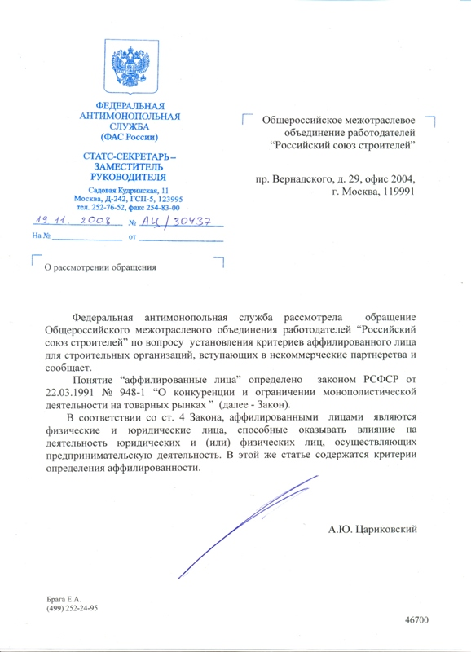

Закон РСФСР «О конкуренции и ограничении монополистической деятельности на товарных рынках» от 22 марта 1991 года №948-1
Статья 4. Определение основных понятий
В настоящем Законе используются следующие понятия:
аффилированные лица - физические и юридические лица, способные оказывать влияние на деятельность юридических и (или) физических лиц, осуществляющих предпринимательскую деятельность;
аффилированными лицами юридического лица являются:
член его Совета директоров (наблюдательного совета) или иного коллегиального органа управления, член его коллегиального исполнительного органа, а также лицо, осуществляющее полномочия его единоличного исполнительного органа;
лица, принадлежащие к той группе лиц, к которой принадлежит данное юридическое лицо;
лица, которые имеют право распоряжаться более чем 20 процентами общего количества голосов, приходящихся на голосующие акции либо составляющие уставный или складочный капитал вклады, доли данного юридического лица;
юридическое лицо, в котором данное юридическое лицо имеет право распоряжаться более чем 20 процентами общего количества голосов, приходящихся на голосующие акции либо составляющие уставный или складочный капитал вклады, доли данного юридического лица;
если юридическое лицо является участником финансово-промышленной группы, к его аффилированным лицам также относятся члены Советов директоров (наблюдательных советов) или иных коллегиальных органов управления, коллегиальных исполнительных органов участников финансово-промышленной группы, а также лица, осуществляющие полномочия единоличных исполнительных органов участников финансово-промышленной группы;
аффилированными лицами физического лица, осуществляющего предпринимательскую деятельность, являются:
лица, принадлежащие к той группе лиц, к которой принадлежит данное физическое лицо;
юридическое лицо, в котором данное физическое лицо имеет право распоряжаться более чем 20 процентами общего количества голосов, приходящихся на голосующие акции либо составляющие уставный или складочный капитал вклады, доли данного юридического лица.

